**12 ottobre 2018**

***Convegno***

**Agrigento e Milano.**

**La ricerca archeologica in due città antiche**

Soprintendenza archeologia, belle arti e paesaggio per le province di Como, Lecco, Monza-Brianza, Pavia, Sondrio, Varese

Via Edmondo de Amicis 11, Milano

SALA DELLE COLONNE

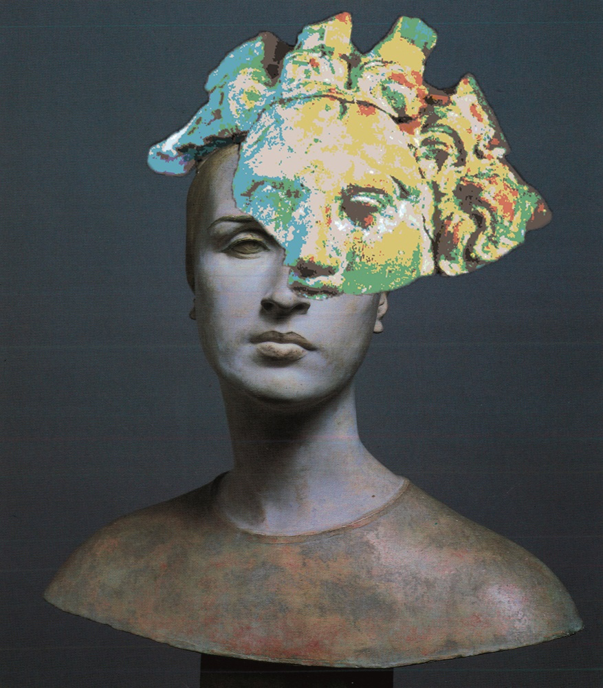

*A margine della mostra* ***L’Eco del Classico*** *attualmente in corso presso lo Studio Museo Francesco Messina di Milano, il convegno* ***Agrigento e Milano. La ricerca archeologica in due città antiche*** *propone un confronto tra le metodologie e le modalità operative nell'ambito dello scavo archeologico utilizzate in due contesti completamente diversi: il Parco della Valle dei Templi di Agrigento, con le scoperte eccezionali – il teatro per tutte – avvenute nelle ultime campagne di scavo, e la città di Milano, dove gli ultimi ritrovamenti durante i lavori della metropolitana sono andati ad arricchire la già ampia serie di studi sulla città antica.*

*Sarà argomento del convegno anche una specifica riflessione sul ruolo dei musei nella conservazione e valorizzazione dei reperti archeologici.*

**PROGRAMMA**

________________________________________________________________________________

9.30-10.00 **- Saluti**

**Luca Rinaldi**, Soprintendente archeologia, belle arti e paesaggio per le province di Como, Lecco, Monza-Brianza, Pavia, Sondrio, Varese

**Barbara Grassi**, Coordinatore patrimonio archeologico Soprintendenza archeologia, belle arti e paesaggio per le province di Como, Lecco, Monza-Brianza, Pavia, Sondrio, Varese

**Giuseppe Parello**, Direttore del Parco archeologico e paesaggistico della Valle dei Templi di Agrigento

**Gioconda Lamagna**, Direttore Polo regionale di Agrigento per i siti culturali - Museo archeologico "Pietro Griffo"

**Maria Fratelli**, Dirigente dello Studio Museo Francesco Messina

________________________________________________________________________________

10.00-12.30 - **La ricerca archeologica oggi ad Agrigento: il teatro**

Moderatore: **Giorgio Bejor**, Università degli Studi di Milano

**Luigi Caliò,** Università degli Studi di Catania

*Lo scavo del teatro nel quadro della storia urbana di Agrigento*

Lo scavo del teatro nel settore meridionale della agorà di Agrigento nasce dalla messa a punto di una nuova pianta di Agrigento che ha permesso di comprendere in maniera più organica la forma della città ellenistica e poi romana e di delineare in modo più definito il centro monumentale della città. Ne è emersa una piazza di 300x170 metri che fungeva da cerniera ai diversi quartieri urbani e nella quale si affacciano le architetture sacre e amministrative della città. Lo scavo ha permesso la lettura delle diverse fasi di questo impianto monumentale, da quelle più antiche di età tardo arcaica e classica, fino alla città ellenistica e romana e alle fasi post antiche, in una continuità di occupazione che dalla città di Falaride arriva fino a quella dei vescovi. In questo intervento verranno delineate le trasformazioni architettoniche dell'impianto nelle fasi greche e romane.

**Maria Serena Rizzo**, Parco archeologico e paesaggistico della Valle dei Templi di Agrigento

*Dopo il teatro: la frequentazione post-antica dell'area*

Vengono analizzate le tracce relative alla sorte dell’edificio teatrale dopo che esso non fu più utilizzato. Appare chiaro, allo stato delle ricerche, che fu saccheggiato per secoli per ricavarne materiale da costruzione. Inoltre nell’area vennero installate strutture finalizzate allo svolgimento di diverse attività artigianali: i resti rinvenuti testimoniano la lavorazione di metalli, la produzione di vasi e tegole di terracotta, la fabbricazione di oggetti in osso.

**Mariangela Liuzzo,** Università degli Studi di Enna Kore

*Il rilievo tridimensionale integrato per lo studio dell’area pubblica centrale di Agrigento*

L’attività di rilevamento tridimensionale è stata avviata dal Laboratorio di Rilievo e Rappresentazione dell’Università di Enna Kore, nell’ambito di un programma di cooperazione multidisciplinare mirato alla realizzazione di un sistema integrato di conoscenze sul paesaggio urbano antico di Agrigento. Particolarmente utile è sembrata la possibilità di integrare, sovrapporre e confrontare varie letture del topos, effettuate con tempi, finalità, competenze e tecnologie diverse, grazie ad uno strumento-documento innovativo di gestione comune, in grado di legare tali differenti letture sulla base di una corrispondenza precisa alle coordinate geografiche del luogo. In tal senso, le odierne e consolidate tecniche di rilevamento integrato (3D laser scanning, fotomodellazione, GPS) e di rappresentazione bi-tridimensionale (CAD e GIS) hanno dimostrato le potenzialità per divenire lo strumento efficace in grado di garantire un simile obiettivo condiviso.

Lo studio è mirato a risolvere gli interrogativi della conoscenza pregressa, conscio dell’opportunità di ricerca offerta da un sito che ha già dimostrato - in primis con la recente scoperta del suo teatro antico - di avere ancora tanto da svelare.

**Antonello Fino,** Politecnico di Bari

*Prime osservazioni sull'architettura del teatro di Agrigento*

I resti delle strutture rinvenute nel 2016 sembrano confermare quanto sulle rovine dell’antico teatro ci è stato trasmesso dalle cronache di Tommaso Fazello. Di fatto, i pochi centimetri di terra che per lungo tempo hanno custodito il segreto del monumento agrigentino riconsegnano oggi proprio alcune delle strutture che sorreggevano l’elevato dell’edificio teatrale, “un Teatro altissimo”, per dirla con il domenicano, di cui riconosciamo, tra quelle messe in luce sino ad ora, testimonianze architettoniche ascrivibili per lo più alle sue fondazioni e alle opere di contenimento.

Sebbene allo stato attuale delle ricerche, ancora in corso, non sia possibile fornire una completa immagine ricostruttiva del monumento, si vuole, tuttavia, porre l’accento su alcune caratteristiche peculiari riconoscibili nei resti della sua architettura che sembrerebbero porre il complesso agrigentino nel contesto delle realizzazioni teatrali di III secolo a.C. in Sicilia, concorrendo a disegnare uno *skyline* della città antica sempre più conforme alle note esperienze urbane di età ellenistica.

*________________________________________________________________________________*

*12.30-13.30 – Pausa*

*________________________________________________________________________________*

13.30-15.00 - **La ricerca archeologica oggi ad Agrigento: le terme e il santuario ellenistico-romano**

Moderatore: **Giorgio Bejor**, Università degli Studi di Milano

**Valentina Caminneci**, Parco archeologico e paesaggistico della Valle dei Templi di Agrigento

*Il balneum di Agrigentum*

Le ricerche nel Quartiere Ellenistico Romano di Agrigento hanno messo in luce nell’area dell’insula IV i resti di un edificio termale, articolato su due livelli e comprendente alcuni vani riscaldati, vasche ed un *frigidarium*. Le strutture si conservano solo in fondazione e mancano i piani pavimentali. Nei vani riscaldati rimangono l’ipocausto con *pilae* di mattoni. L’impianto, costruito nel IV secolo d.C., fu abbandonato verso la metà del V. In seguito le strutture furono spoliate e l’area occupata da sepolture e da officine.

**Maria Concetta Parello**, Parco archeologico e paesaggistico della Valle dei Templi di Agrigento

*Dalla città romana alla città tardoantica: trasformazioni nel santuario ellenistico-romano*

La ripresa della ricerca archeologica nell’area centrale della città di Akragas/Agrigentum ha restituito importanti indizi per ricostruire i fenomeni di trasformazione della città in età tardoantica. L’area del cosiddetto santuario ellenistico, dopo il suo abbandono, viene occupata da una grandissima discarica, fonte inesauribile di informazioni sui consumi e sulle produzioni della città, esempio di sviluppo di un’economia della spazzatura attraverso processi di riciclo e di riuso, come dimostra la presenza di impianti produttivi e di numerosi scarti di lavorazione.

**Monica Livadiotti** e **Antonello Fino**,Politecnico di Bari

*Il complesso porticato del santuario ellenistico-romano: note sull'architettura*

L’area archeologica subito a nord del Poggio di San Nicola fu oggetto di scavi sistematici a partire dalla fine degli anni ’80 da parte dell’équipe di Ernesto De Miro. Le ricerche avviate presso la zona più meridionale, comprendente il *bouleuterion*, furono approfondite nel settore a Nord di questo, dove venne messo in luce in più campagne di scavo, fino al 2005-2006, un piazzale porticato con i resti di un edificio templare al centro. Il complesso monumentale, inizialmente interpretato come un santuario o una piazza forense, costituisce un ampliamento dell’area civica dell’agorà, luogo centrale per la comprensione dei percorsi urbani della topografia antica della città, specie nel passaggio, ancora in parte da chiarire, tra l’età ellenistica e la romanizzazione. Oggetto di questo contributo sono i risultati delle ricerche che il dipartimento DICAR del Politecnico di Bari, sulla stipula di una convenzione con l’Ente Parco, ha portato avanti nell’area a partire dall’ottobre del 2012. In particolare si tratta di una revisione critica delle ricerche pregresse, che ha avuto come esito la sostanziale rilettura del complesso nelle sue differenti fasi di vita, oltre a far emergere nuovi dati rilevanti circa l’architettura e le tecniche costruttive del monumento e, più in generale, dell’area centrale fra l’età ellenistica avanzata e la prima età romana.

________________________________________________________________________________

15.00-16.00 - **La ricerca archeologica oggi a Milano**

Moderatore: **Gemma Sena Chiesa**, Università degli Studi di Milano

**Anna Maria Fedeli**, Soprintendenza archeologia, belle arti e paesaggio per la Città metropolitana di Milano, **Laura Micoli**, Politecnico di Milano, **Anna Provenzali**, Civico Museo archeologico di Milano

*Il complesso Palazzo-Circo nella Milano tardoantica. Recenti lavori di ricerca e valorizzazione*

La conoscenza del polo monumentale di *Mediolanum,* costituito dal complesso palaziale e dal circo, è stata arricchita da recenti interventi di restauro e studio delle evidenze conservate nell'area del Monastero Maggiore, nell'isolato definito dalle vie Brisa e Gorani e negli edifici che nei secoli hanno preso il posto del circo romano, tra Corso Magenta ed il Carrobbio, comparto della città antica che fu interessato da profonde trasformazioni urbanistiche a seguito del conseguimento del ruolo di capitale in età tetrarchica. I lavori condotti sulle due torri tardoromane conservate nel complesso del Monastero Maggiore hanno evidenziato che la costruzione del circo e l'ampliamento delle mura urbiche appartenevano ad un unico e coerente progetto edilizio. Le recenti indagini a cui è stata sottoposta la struttura a pianta centrale conservata in via Brisa hanno evidenziato che era parte dell'ampliamento del complesso del Palazzo imperiale avvenuta a metà del IV secolo d.C.. Infine, uno studio sulle evidenze del circo, svoltosi nell'ambito del progetto internazionale CHT2 e recentemente conclusosi, ha restituito una planimetria georeferenziata del monumento e proposto una sua ricostruzione 3D.

________________________________________________________________________________

16.00-17.00 - **La conservazione dei reperti. Il ruolo del museo**

Moderatore: **Maria Fratelli**, Studio Museo Francesco Messina

**Donatella Mangione***,* Polo regionale di Agrigento per i siti culturali - Museo archeologico "Pietro Griffo"

*Il museo archeologico di Agrigento: 150 anni di conservazione e valorizzazione*

Il museo di Agrigento è stato inaugurato nel 1967, ma la storia della conservazione del patrimonio archeologico nella città siciliana affonda le sue radici nel periodo successivo all’unità d’Italia, quando su iniziativa di Giuseppe Picone nasce il Museo Civico, con l’intento di custodire i beni materiali del territorio che, nei decenni precedenti, erano stati raccolti clandestinamente e venduti a collezionisti privati. Tappe fondamentali nella costituzione delle collezioni sono poi gli scavi sistematici cominciati da Pirro Marconi, negli anni Venti del XX sec., e l’istituzione in Agrigento della Soprintendenza alle antichità della Sicilia centro-meridionale nel 1939, ente preposto alla tutela del patrimonio e alla ricerca scientifica fino al 1986, quando il Museo diviene autonomo, ufficio periferico del Dipartimento dei BB. CC. della Regione siciliana, di recente intitolato al suo fondatore Pietro Griffo.

**Claudia Lambrugo** e **Elena Calafato**, Università degli Studi di Milano

*La collezione archeologica di Francesco Messina: dati inediti e primi studi*

L’intervento mira ad illustrare la storia della Collezione Archeologica appartenuta allo scultore Francesco Messina e al contempo ad esplorare un profilo inedito di collezionista del Novecento, che non è quello usuale, ben noto in Lombardia, del collezionista-imprenditore o del collezionista-antiquario, bensì quello del collezionista-artista. Pressoché dimenticata dopo la morte dello scultore, la Collezione Archeologica Messina è composta, oltre che da manufatti di produzione egizia, cinese e mesoamericana, anche da una settantina di oggetti relativi al mondo classico; si tratta di un consistente nucleo di statuette fittili di produzione greca e magnogreca, raffiguranti soggetti cari alla sensibilità dell’artista (cavallini e figure femminili), cui si aggiungono un più esiguo corpus di ceramiche greche e magnogreche a figure rosse, un gruppo di urnette fittili di produzione chiusina e alcuni ritratti in marmo di età romana.

________________________________________________________________________________

17.00 - **Conclusioni e discussione**

________________________________________________________________________________